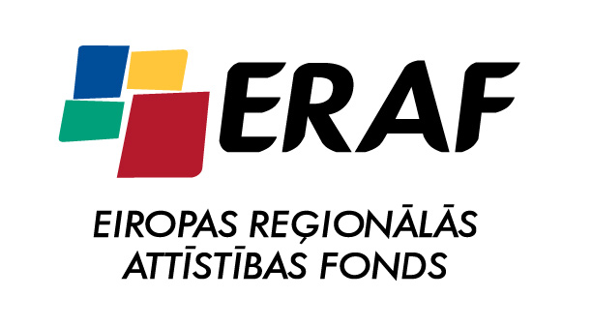

IEGULDĪJUMS TAVĀ NĀKOTNĒ

EIROPAS SAVIENĪBA

Kalētu pagasta pārvalde 2009.gada 14.decembrī Vides ministrijā iesniedza projekta „Ūdenssaimniecības attīstība Priekules novada Kalētu pagasta Ozolu ciemā”pieteikumu.Projekts tika sagatavots ERAF līdzfinansējuma piešķiršanai un Projekta uzraudzībai 3.darbības programmas „Infrastruktūra un pakalpojumi” 3.4. prioritātes „ Kvalitatīvas vides dzīvei un ekonomiskai aktivitātei nodrošināšana” 3.4.1. pasākuma „Vide” 3.4.1.1.aktivitātes „Ūdenssaimniecības infrastruktūras attīstība apdzīvotās vietās ar iedzīvotāju skaitu līdz 2000”.
Tam tika piešķirts finansējums, kā rezultātā 2010.gada 12.jūlijā Priekules novada dome parakstīja vienošanos par Eiropas Savienības fonda projekta īstenošanu un Eiropas Reģionālās attīstības fonda līdzfinansējuma piešķiršanuNr.3DP/3.4.1.1.0/09/APIA/CFLA/117/099
Projekta aktivitāšu īstenošanas ilgums ir 12 mēneši, kopējās attiecināmās izmaksasLVL 86158.00.Atbalsta intensitāte no ERAF 85%, no pašvaldības budžeta 15%.
Projekta gaitā paredzēts izbūvēt dzeramā ūdens sagatavošanas staciju un veikt ūdensapgādes cauruļvadu izbūvi .
2011.gada 4.aprīlī Priekules novada dome un SIA „Firma L4” saskaņā ar iepirkuma „Būvuzraudzība projektam”Ūdenssaimniecības attīstība Priekules novada Kalētu pagasta Ozolu ciemā””rezultātiem un iepirkuma komisijas 2011.gada 28.marta lēmumu (protokols Nr.10-3) noslēdza līgumu Nr.3-32/172 par pilno būvuzraudzību projektam „Ūdenssaimniecības attīstība Priekules novada Kalētu pagasta Ozolu ciemā” .
Līguma summa Ls 2196.00(divi tūkstoši viens simts deviņdesmit seši lati un 00 santīmi)
Līguma izpildes laiks 2011.gada 31.augusts
2011.gada 29.aprīlī Priekules novada dome, reģ.Nr.90000031601 un SIA „VEGA 1” reģ.Nr.42103021066 saskaņā ar iepirkuma „Būvdarbi projektam”Ūdenssaimniecības attīstība Priekules novada Kalētu pagasta Ozolu ciemā””,rezultātiem noslēdza līgumu Nr.3-30/215 par būvdarbu veikšanu projektam „Ūdenssaimniecības attīstība Priekules novada Kalētu pagasta Ozolu ciemā” .
Līguma summa Ls 54676.09 (piecdesmit četri tūkstoši seši simti septiņdesmit seši lati un 09 santīmi)
Līguma izpildes laiks 2011.gada 30.septembris
Ir notikušas divas sapulces 18.maijā un 25.maijā.Ir izņemta būvatļauja un būvdarbu veicējs pasūta nepieciešamos materiālus darbu veikšanai, un ūdenssaimniecības rekonstrukcijas darbi var sākties.

